Actividad 34
Base de datos
Tema 3
Jose Antonio Pineda

Ejercicio 1
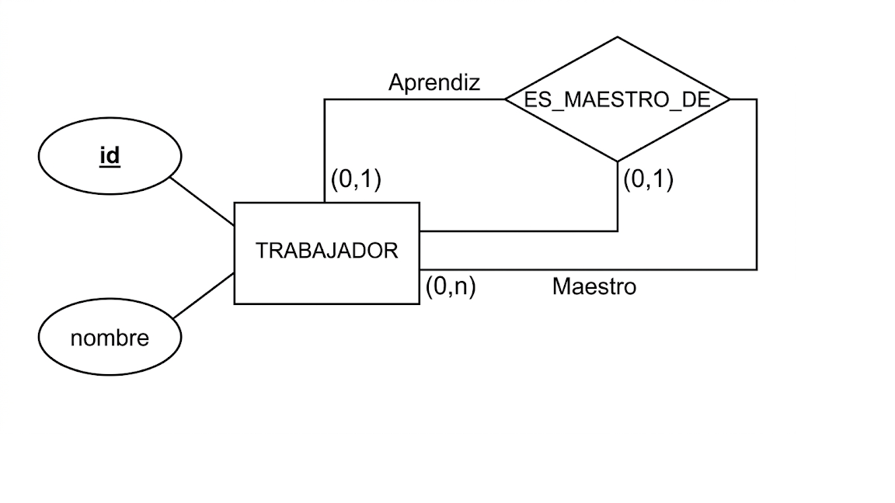

Ejercicio 2

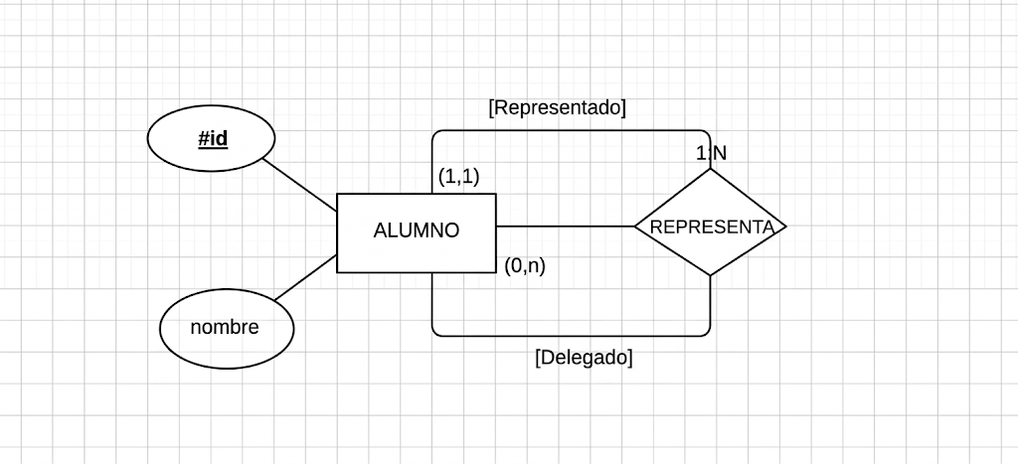
Ejercicio 3

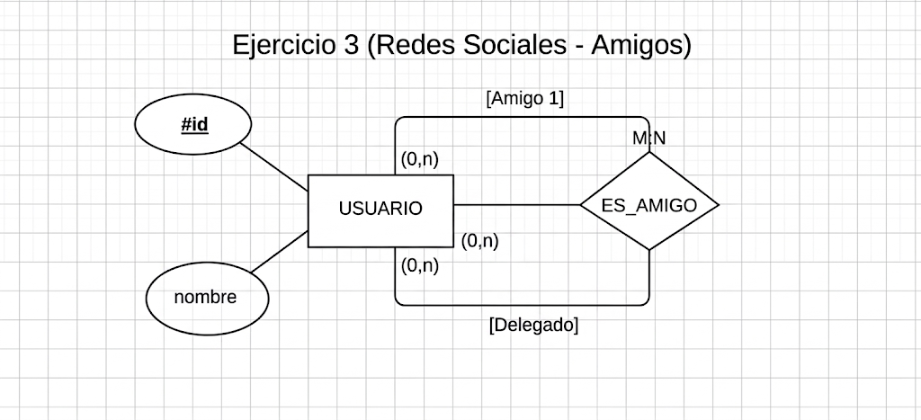
Ejercicio 4

